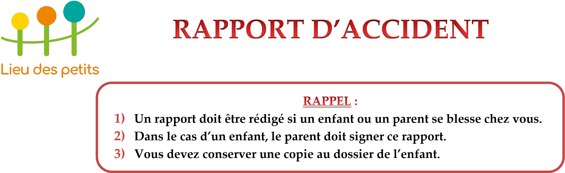

Date de l’accident : _____/_____/_____ Heure : _____________

Nom de la RSGÉ : ________________________________________

Nom de l’enfant : ________________________________________

Lieu de l’accident : Extérieur □ Intérieur □

Description de l’accident :
___________________________________________________________________________
___________________________________________________________________________
___________________________________________________________________________
___________________________________________________________________________
___________________________________________________________________________
___________________________________________________________________________
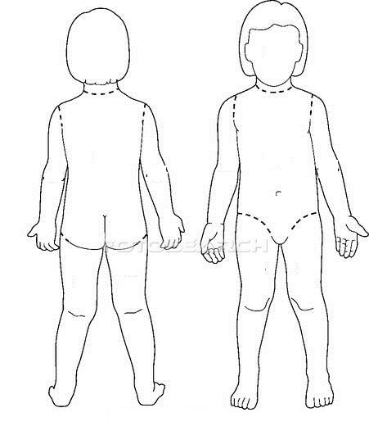

Soins administrés à l’enfant :
___________________________________________________________________________
___________________________________________________________________________
___________________________________________________________________________ ___________________________________________________________________________

Mesures additionnelles : Non □ Oui □ lesquelles ?
___________________________________________________________________________
___________________________________________________________________________
___________________________________________________________________________

Si l’enfant est resté au service de garde, quel fut son degré de participation ?
___________________________________________________________________________
___________________________________________________________________________ ___________________________________________________________________________

SUIVI :
___________________________________________________________________________
___________________________________________________________________________

En cas de chute sur la tête, la RSGÉ vous recommande de consulter un médecin.

Je soussigné.e __________________________________________________________________________, reconnais que j’ai été mis au courant de l’accident mentionné ci-dessus.

Date : ______/______/______

Signature de la RSGÉ :______________________________

Signature du Témoin : ______________________________ Date : ______/______/______

Signature
du parent : ______________________________ Date : ______/______/______



